**OBEC PŘEŠŤOVICE   
Zastupitelstvo obce PŘEŠŤOVICE   
Obecně závazná vyhláška obce PŘEŠŤOVICE Č. 1/2021,   
o stanovení obecního systému odpadového hospodářství**

**1**

**Zastupitelstvo obce Přešťovice se na svém zasedání dne 10.12.2021 usnesením č. 46/2021 usneslo vydat na základě § 59 odst. 4 zákona č. 541/2020 Sb., o odpadech (dále jen „zákon**

* **odpadech"), a v souladu s § 10 písm. d) a § 84 odst. 2 písm. h) zákona č. 128/2000 Sb.,**
* **obcích (obecní zřízení), ve znění pozdějších předpisů, tuto obecně závaznou vyhlášku (dále jen „vyhláška"):**

**ČI. 1   
Úvodní ustanovení**

1. **Tato vyhláška stanovuje obecní systém odpadového hospodářství na území obce Přešt'ovice**
2. **Každý je povinen odpad nebo movitou věc, které předává do obecního systému, odkládat na místa určená obcí v souladu s povinnostmi stanovenými pro daný druh, kategorii nebo materiál odpadu nebo movitých věcí zákonem o odpadech a touto vyhláškou'.**
3. **V okamžiku, kdy osoba zapojená do obecního systému odloží movitou věc nebo odpad, s výjimkou výrobků s ukončenou životností, na místě obcí k tomuto účelu určeném, stává se obec vlastníkem této movité věci nebo odpadu2.**
4. **Stanoviště sběrných nádob je místo, kde jsou sběrné nádoby trvale nebo přechodně umístěny za účelem dalšího nakládání se směsným komunálním odpadem. Stanoviště sběrných nádob jsou individuální nebo společná pro více uživatelů.**

**ČI. 2   
Oddělené soustřed'ování komunálního odpadu**

**1) Osoby předávající komunální odpad na místa určená obcí jsou povinny odděleně soustřeďovat následující složky:**

1. ***Biologické odpady rostlinného původu,***
2. ***Papír,***
3. ***Plasty včetně PET lahví,***
4. ***Sklo,***
5. ***Kovy,***
6. ***Nebezpečné odpady,***
7. ***Objemný odpad,***
8. ***Jedlé oleje a tuky,***
9. ***Textil***
10. ***Směsný komunální odpad***

**1 § 61 zákona o odpadech**

**2 § 60 zákona o odpadech**

1. Směsným komunálním odpadem se rozumí zbylý komunální odpad po stanoveném vytřídění podle odstavce 1 písm. a), b), c), d), e), f), g), h) a i).

2

1. Objemný odpad je takový odpad, který vzhledem ke svým rozměrům nemůže být umístěn do sběrných nádob *(např koberce, matrace, nábytek,...).*

**Čl. 3   
Soustřed'ování papíru, plastů, skla, kovů, biologického odpadu rostlinného původu,   
jedlých olejů a tuků, textilu**

1. Papír, plasty, sklo, kovy, biologické odpady rostlinného původu, jedlé oleje a tuky, textil se soustřed'ují do zvláštních sběrných nádob, kterými jsou sběrné nádoby a kontejnery.
2. Zvláštní sběrné nádoby jsou umístěny na těchto stanovištích:

**Papír**

2 ks před obecním úřadem v Přešt'ovicích

1 ks Na Vrchu u č.p. 128 v Přešťovicích

1 ks u sběrného místa v Přešťovicích

2 ks na návsi ve Kbelnici

1 ks u pohostinství U Jiskrů ve Kbelnici

2 ks na návsi v Brusech   
 1 ks na návsi na Slatině

**Plasty**

4 ks před obecním úřadem v Přešt'ovicích

1 ks Na Vrchu u č.p. 128 v Přešt'ovicích

1 ks u sběrného místa v Přešťovicích

1 ks v chatové oblasti u řeky Otavy

2 ks na návsi ve Kbelnici

1 ks u pohostinství U Jiskrů ve Kbelnici

2 ks na návsi v Brusech

2 ks na návsi na Slatině

**Sklo**

1 ks před obecním úřadem v Přešt'ovicích 1 ks Na Vrchu u č.p. 128 v Přešťovicích

1 ks u sběrného místa v Přešťovicích 1 ks v chatové oblasti u řeky Otavy

1 ks na návsi ve Kbelnici

1 ks u pohostinství U Jiskrů ve Kbelnici 1 ks na návsi na Slatině

**Kovy**

1 ks v areálu sběrného místa v Přešt'ovicích (kontejner)

**Biologické odpady rostlinného původu**

1 ks v areálu sběrného místa v Přešt'ovicích (kontejner)

**Jedlé oleje a tuky**

3

**1 ks v areálu sběrného místa v Přešťovicích**

**Textil**

**1 ks před obecním úřadem v Přešťovicích**

**3) Zvláštní sběrné nádoby jsou barevně odlišeny a označeny příslušnými nápisy:**

1. ***Biologické odpady rostlinného původu — velkoobjemový kontejner***
2. ***Papír, barva modrá,***
3. ***Plasty, PET lahve, barva žlutá,***
4. ***Sklo, barva zelená,***
5. ***Kovy - velkoobjemový kontejner***

***t) Jedlé oleje a tuky - nádoba s nápisem „Oleje, tuky"***

***g) Textil, barva bílá***

**4) Do zvláštních sběrných nádob je zakázáno ukládat jiné složky komunálních odpadů, než pro které jsou určeny.**

**5) Zvláštní sběrné nádoby je povinnost plnit tak, aby je bylo možno uzavřít a odpad z nich při manipulaci nevypadával. Pokud to umožňuje povaha odpadu, je nutno objem odpadu před jeho odložením do sběrné nádoby minimalizovat.**

**6) Papír, plasty, sklo, kovy, jedlé oleje a tuky a biologické odpady rostlinného původu lze také odevzdávat na sběrném místě, které se nachází v Přešt'ovicích naproti areálu Truck centrum.**

**Cl. 4   
Svoz nebezpečných složek komunálního odpadu**

1. **Nebezpečný odpad lze odevzdávat na sběrném místě, které se nachází v Přešt'ovicích naproti areálu Truck centrum.**
2. **Soustřeďování nebezpečných složek komunálního odpadu podléhá požadavkům stanoveným v čl. 3 odst. 4 a 5.**

**ČI. 5   
Svoz objemného odpadu**

1. **Objemný odpad lze odevzdávat na sběrném místě, které se nachází v Přešt'ovicích naproti areálu Truck centrum.**
2. **Soustřeďování objemného odpadu podléhá požadavkům stanoveným v čl. 3 odst. 4 a 5.**

**Čl. 6   
Soustřeďování směsného komunálního odpadu**

**1) Směsný komunální odpad se odkládá do sběrných nádob. Pro účely této vyhlášky se sběrnými nádobami rozumějí:**

1. **popelnice**
2. **odpadkové koše, které jsou umístěny na veřejných prostranstvích v obci, sloužící pro odkládání drobného směsného komunálního odpadu.**

**2) Soustřeďování směsného komunálního odpadu podléhá požadavkům stanoveným v čl. 3 odst. 4 a 5.**

**Čl. 7   
Závěrečná ustanovení**

1. **Nabytím účinnosti této vyhlášky se zrušuje obecné závazná vyhláška obce Přešt'ovice č.1/2015, ze dne 26. 3. 2015, o stanovení systému shromažd'ování, sběru, přepravy, třídění, využívání a odstraňování komunálních odpadů a nakládání se stavebním odpadem.**
2. **Tato vyhláška nabývá účinnosti dnem 1. 1. 2022.**

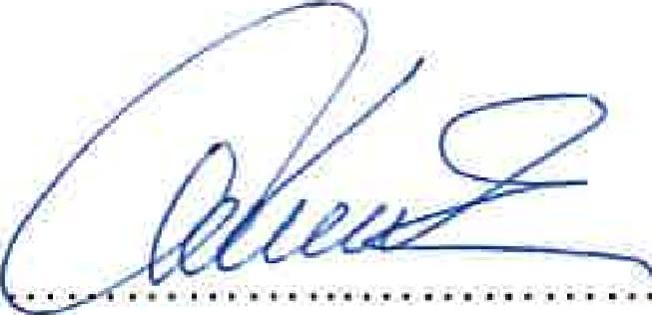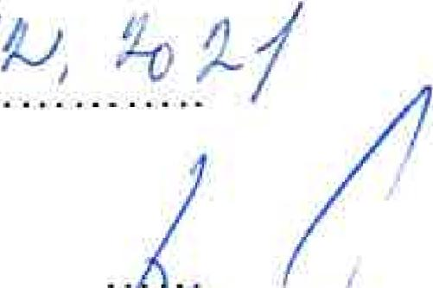

**MUDr. Jiří Čamek   
místostarosta**

**Vyvěšeno na úřední desce obecního úřadu dne:**

|  |  |
| --- | --- |
| **Sejmuto z úřední desky obecního úřadu dne:** | .9, i, 4,1_, |
|  |

**4**

**Josef Hroch   
starosta**